Blok tematyczny: NA ŁĄCE

Konspekt zajęć 11.06.2020

Temat: W stawie-rozwój żaby

Przebieg dnia

1.Obrazek- rozwój żaby.

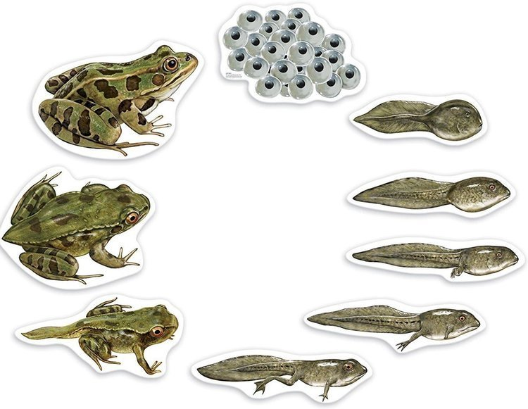

2.„Żaba” – historyjka obrazkowa z wykorzystaniem karty pracy 8. Zadaniem dzieci jest wycięcie obrazków, ułożenie ich w odpowiedniej kolejności, naklejenie we właściwych miejscach oraz opowiedzenie ich treści – omówienie etapów rozwoju żaby.

3.„Na wiosennej łące” – zabawa ruchowa. Opowiadamy historię, a dzieci za pomocą gestów, ruchów i wyrazów dźwiękonaśladowczych próbują odwzorować jej treść.

Jest piękna pogoda, świeci słonko. Wszyscy mieszkańcy łąki już wstali i wzięli się do pracy. Mrówki budują swoje miasto, zajączki skaczą po łące: kic, kic. Żabki pływają w jeziorze i kumkają: kum, kum. Ptaszki wysoko fruwają po niebie. Bocian dostojnie kroczy, klekocząc: kle, kle. Nagle powiał wiatr, trawy i kwiaty kołyszą się na wietrze: szu, szu, szu. Zaczął padać majowy deszczyk: kap, kap, kap. Wszystkie zwierzątka chowają się do swoich domków.

4.Zabawy słownikowe – Prezentujemy ilustrację. Zadaniem dzieci jest podanie nazw pokazanych na niej elementów oraz przeprowadzenie analizy i syntezy sylabowej wyrazów: staw, trzcina, ryby, kaczeńce, kaczki itd.

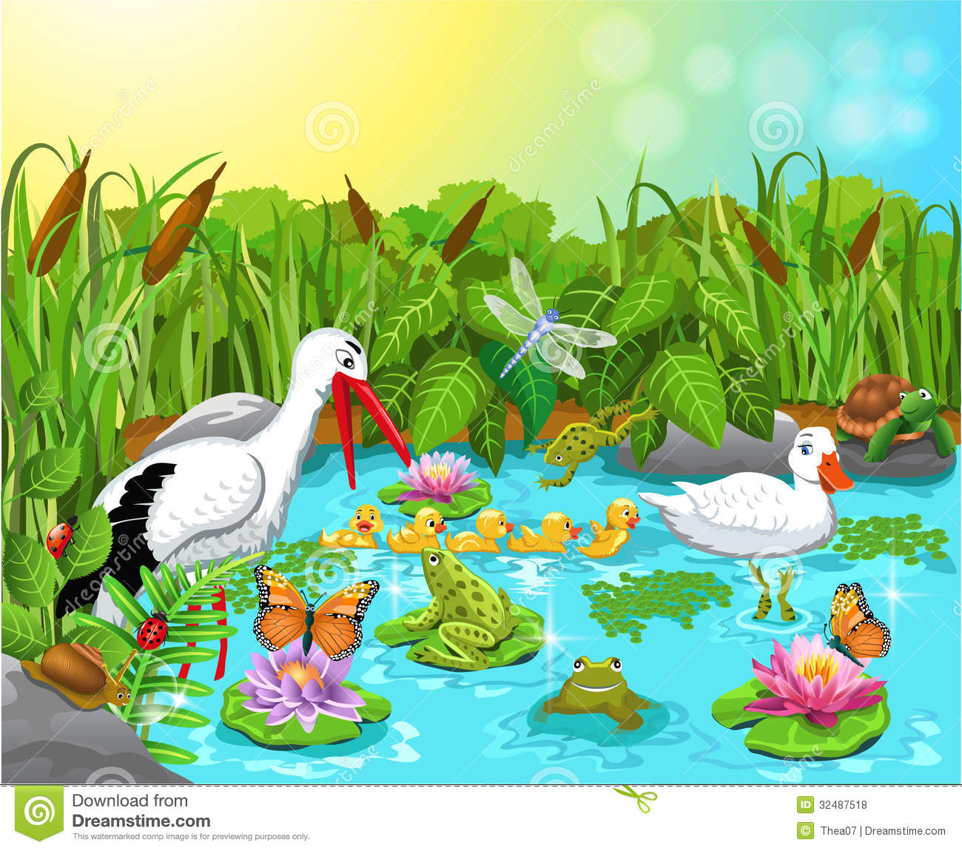

5.„Połóż tam, gdzie powiem” – zabawa matematyczna. Każde dziecko ma przed sobą kartkę oraz komplet figur geometrycznych. Umawiamy się z dziećmi, że wspólnie ułożą plan placu przedszkolnego. Kwadraty to budynki, koła – drzewa, trójkąty – zabawki w ogrodzie, prostokąty – chodnik i droga. Opowiadamy, co dzieci będą układały oraz jaką figurę i w którym miejscu kartki dzieci mają położyć, np.: Ta kartka to plac, na którym jest nasze przedszkole i ogród. Weźcie duży kwadrat – to nasze przedszkole – i połóżcie go na środku kartki. Z lewej strony przedszkola rosną dwa drzewa. Weźcie dwa koła i połóżcie je przy lewej krawędzi kartki. Przed przedszkolem jest ogród, na którym stoją huśtawki i zjeżdżalnie. Weźcie cztery trójkąty i połóżcie je wzdłuż górnej krawędzi kartki, nad kwadratem. W trakcie zabawy kontrolujemy poprawność wykonywanych poleceń. Na koniec dzieci mogą odrysować figury i pokolorować prace.

6. Dla chętnych dzieci-zadanie z wykorzystaniem karty 65. Ćwiczenia funkcji słuchowo-językowych.

